Тема рока: «Забытая война»

Задачи:

1. Привлечь учащихся к глубокому, всестороннему изучению событий первой мировой войны;
2. Формирование патриотических качеств человека и гражданина;
3. Способствовать формированию чувства уважения к истории Родины и её героям.

Оборудование: презентация, годы первой мировой войны, страны участвующие в войне.

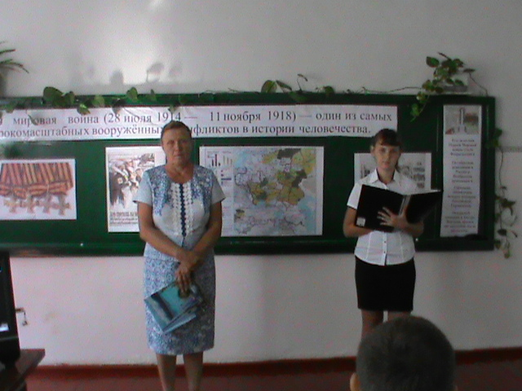

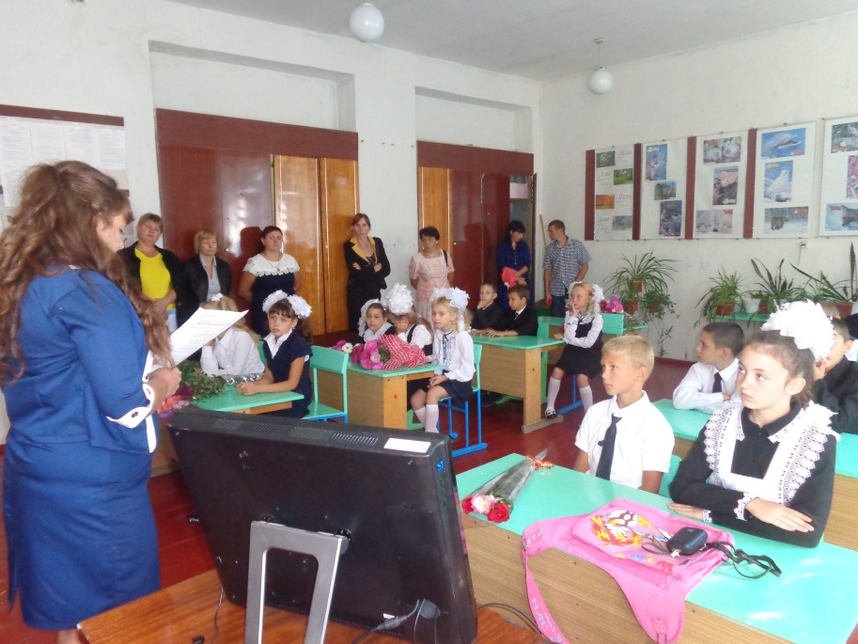

- Здравствуйте. Сегодняшний урок я хотела бы начать со стихотворения под названьем «Река памяти» (Слайд 1)

**Река памяти**

К седым обелискам под стук метронома  
Река благодарных потомков течёт.  
Цена за Победу им с детства знакома,  
В цветочном потоке – героям почёт.  
  
Застыла их слава в холодном граните,  
Чеканка на глянце хранит имена.  
Плывёт безмятежно Земля по орбите,  
Не делит её мировая война.  
  
Не стонет Родная от горя людского,  
Ожоги зажили от огненных лет.  
И вверх по ступенькам кургана крутого  
Несём мы с поклоном сирени букет.

- Как вы думаете о чем сегодня мы будем разговаривать?

- О войне.

- Правильно о войне, а точнее о Первой мировой войне.

- А тема нашего урока «Забытая война». (Слайд 2)

|  |
| --- |
| 28 июля исполнилось 100 лет со дня начала Первой мировой войны. (Слайд 3) |
| **100** лет назад, 28 июля 1914 года, началась **Первая мировая война**. Она стала одним из крупнейших конфликтов в истории человечества и длилась почти пять лет.  В результате Первой мировой войны погибли более 10 миллионов солдат. Еще около 20 миллионов жизней унесли голод и различные эпидемии.  Еще за несколько лет до начала войны ведущие страны мира объединились в два военно-политических блока. В Тройственный союз, или блок Центральных держав, вошли Германия, Австро-Венгрия, Италия, Османская империя и Болгария. Членами Антанты являлись Россия, Франция и Великобритания. Также Антанту поддерживали США и Япония.  Давайте рассмотрим соотношение сил воюющих сторон до начала первой мировой войны. (Слайд 4)  Причинами к началу войны послужило: (Слайд 5)   * Стремление к ослаблению государств – конкурентов в экономическом и военном развитии * Противоречия из – за: колоний, сфер влияния и рынков сбыта * Стремление разрешить с помощью воны внутренние проблемы   Поводом к началу военных действий стало убийство в Сараево 28 июня 1914 года сербским студентом Гаврилой Принципом австрийского эрцгерцога Франца Фердинанда. (Слайд 6) Спустя месяц, 28 июля, Австро-Венгрия объявила войну Сербии, являвшейся союзником Антанты. (Слайд 7) В ответ Россия и Франция начали ускоренную мобилизацию.  1 августа 1914 года Германия объявила войну России. (Слайд 8)  3 августа Германия объявила войну Франции, обвинив её в «организованных нападениях и воздушных бомбардировках Германии» и «в нарушении бельгийского нейтралитета». (Слайд 9)  D:\Рабочий стол\1 сентября\сценарий 1 сентября\DSC00906.JPG  Для того чтобы одержать победу в первой мировой войне германия разработала план военного командования под названием «план Шлиффена». К разработке плане немецкие военные приступили еще в 1895 году. План был построен на том, что России потребуется для мобилизации не менее 105-110 дней, а немецкой и австрийской армиям не более 14 дней. Это обеспечивало возможность нанести поражение Франции до того как Россия сумеет оказать ей существенную помощь.  План предусматривал сосредоточить 90% немецких армий на Западном фронте, обойти с фланга линию Мажино на германо-французкой границе, совершив бросок через Бельгию. Затем окружить и взять Париж.  Российские силы должна будет сдерживать австро-венгерская армия вместе с незначительным количеством немцев в Восточной Пруссии.  План Шлиффена предполагал расправится с французами за 40 дней, когда Россия успеет поставить под ружьё только половину своей армии. Таким образом медлительность российской мобилизации была ключом как победе.  План Шлиффена в августе 1914 года почти удался, и Германии немного не хватило до разгрома Франции и занятия Парижа.  3 марта 1918 года Россия заключила Брестский мирный договор, с помощью которого вышла из войны.  Официально Первая мировая война завершилась только 28 июня 1919 года заключением Версальского мирного договора. По мнению многих историков, этот договор поставил Германию в унизительное положение, что стало одной из причин прихода Гитлера к власти в этой стране и начала Второй мировой войны. |